Link Figma: https://www.figma.com/design/FGR9yNFLIml55OOLKcIx9x/Untitled?node-id=1-2&t=VrmvhYTAyhCItEUx-1
Phân tích yêu cầu
Mục | Nội dung
Actor chính – vai trò | Bệnh nhân – Đã đăng nhập ứng dụng đặt lịch khám
Yêu cầu chức năng | Bệnh nhân chọn bác sĩ, khung giờ  Bệnh nhân nhập triệu chứng, dịch vụ xét nghiệm (tùy chọn)  Bệnh nhân xem chi phí dự kiến và bấm “Xác nhận”
Yêu cầu phi chức năng | Hệ thống kiểm tra khung giờ còn chỗ, tạo lịch hẹn, cấp số thứ tự , hiển thị thành công
BR1 -> bước 1 | Chỉ đặt lịch cho ngày khám trong 14 ngày tới
BR3 -> bước 3 | Một lịch hẹn thuộc một bệnh nhân và một khung giờ. Bệnh nhân có thể có nhiều lịch hẹn, nhưng không thể đặt hai lịch hẹn trong cùng một khung giờ
Điểm chưa rõ – câu hỏi

Activity Diagram
Bước 6: Hệ thống kiểm tra khung giờ còn chỗ, tạo lịch hẹn, cấp số thứ tự , hiển thị thành công
6.1: Hệ thống kiểm tra khung giờ người dùng chọn có bị hết chỗ không? Nếu có, hệ thống sẽ báo lỗi “Khung giờ đó không có sẵn, vui lòng chọn lại!”
6.2: Hệ thống kiểm tra khung giờ người dùng chọn có bị trùng khung giờ với các bệnh nhân khác không? Nếu có, hệ thống sẽ báo lỗi “Khung giờ đó đã có bệnh nhân hẹn khám , vui lòng chọn lại!”
6.3: Hệ thống tự khởi tạo lịch hẹn và số thứ tự
6.4: Hiển thị “Đặt lịch khám thành công!” tới khách hàng
Bảng Activity Diagram:
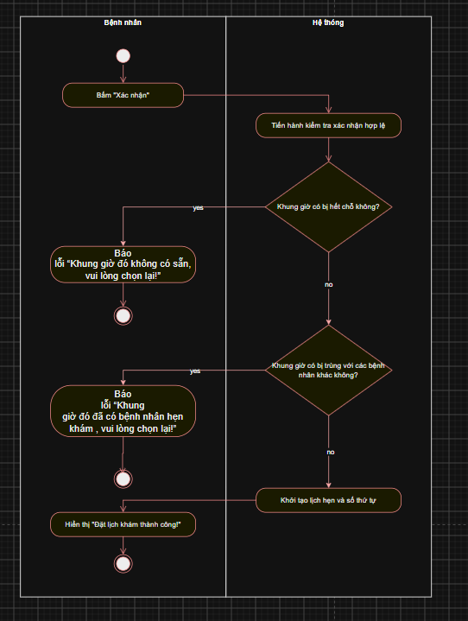
Thiết kế ERD:

Thuộc tính | Đặt ở bảng
max_patients | Doctor
queue_number | Patient
service_price | Service
Thuộc tính không nên lưu – Lý do

UI/UX trên Figma
# | Lỗi | Nguyên tắc vi phạm | Cách sửa
1 | Chọn nhiều bác sĩ cùng 1 lúc |  | Sửa sang thành radio
2 | Nút “Hủy ” và “Tiếp tục” không đồng bộ |  | Sửa lại thành hình dạng đồng nhất
3 | Icon lạ ở phần header |  | Loại bỏ nó
4 | Không có báo lỗi |  | Thêm trường hợp lỗi

CTA chính - Lí do:
Nút “Tiếp theo” – Nút đó đóng vai trò xác thực yêu cầu đầy đủ và hợp lệ trước khi sang bước tiếp theo
Phân tích tác động
Khía cạnh | Tác động
Giao diện | Tạo giao diện trực quan mang tính tương tác cơ bản cho người dùng
Validation | Tạo xác minh tránh trường hợp lỗi nhưng hệ thống vẫn xác nhận hợp lệ
Use Case/ Activity | Hiểu luồng xử lý các bước của hệ thống qua người dùng và hệ thống
ERD | Xây dụng mối quan hệ giữa người dùng và hệ thống với các thông tin liên quan trong hệ thống

